Лекция 19
План лекции
- Принцип работы и конструкции асинхронных двухфазных
двигателей (АДД);
- методы управления частотой вращения АДД;
- статические и динамические характеристики ЭСП с АДД.

ГЛАВА 5. ЭСП с исполнительными асинхронными двухфазными двигателями (АДД).

5.1 Принцип работы и конструкции АДД.
АДД , в отличие от трехфазного двигателя , имеет обмотки , магнитные оси которых сдвинуты в пространстве на ${\text{90}}^{}$. Ротор - либо “ беличья клетка ” , либо - полый немагнитный , в виде тонкого стакана из сплавов алюминия , в некоторых случаях используют полые ферромагнитные роторы . Недостаток конструкции : очень большой немагнитный промежуток (>1 мм) - требуется большой ток намагничивания . Достоинства : плавный ход , бесшумная работа , малый момент инерции .
Промышленность выпускает: двигатели с полым ротором - мощность до 100 Вт, типы: АДП, ДИД, АД, кроме того , выпускаются двигатели со встроенным тахогенератором серии ДГ , серии АТД , с короткозамкнутым ротором : МО , АСМ , сквозной конструкции : серии ДКИ - статор и наружное кольцо подшипников ротора имеют одинаковый диаметр , что обеспечивает расточку статора и подшипникового узла за одну установку . Это позволило повысить точность при сборке двигателя и тем самым уменьшить зазор между статором и ротором : 0,03-0,05мм - ток намагничивания снизился , повысился кпд двигателя . Двигатели серии ДКИ имеют динамические параметры , близкие к серии двигателя с полым ротором .
5.2. Методы управления частотой вращения АДД.
Все способы управления АДД делятся на две группы : симметричные и несимметричные . При симметричных способах магнитное вращающееся поле в машине остается круговым , при несимметричных способах в машине создается так называемое эллиптическое вращающееся поле. Как правило , симметричные методы управления реализуются достаточно сложными схемами , поэтому практически не используются . Возможен другой метод- переключение пар полюсов . В следящих системах с АДД используются в основном несимметричные способы управления . Несимметричное поле - эллиптическое - при описании момента можно разбить на два круговых - прямое и обратное . Чем больше степень эллиптичности , тем больше одно поле и меньше другое . Одно - прямое - создает вращающий момент - движущий , другое - тормозной . Меняя соотношение , можно менять частоту . В зависимости от того , каким путем происходит изменение эллиптичности , различают амплитудный, фазовый и амплитудно - фазовый способы управления. Вследствие простоты в ЭСП используются амплитудный и амплитудно - фазовый способы управления.
5.3. Характеристики ЭСП с АДД.
5.3.1. Статические характеристики ЭСП с АДД
Момент, развиваемый двигателем, равен разности моментов, создаваемых прямым и обратным полем :
где
$Q$- фазовый сдвиг между напряжениями ${\overset{·}{U}}_{\text{}ð\text{Ø}}$ и ${\overset{·}{U}}_{\text{ñØ}}$.
$\begin{aligned}=\frac{U_{}}{U_{}}; \\ U_{1}^{2}=\frac{U_{}^{2}}{4}\left[1+{\left(\frac{}{}\right)}^{2}+2\frac{}{}\text{sin}Q\right](5\text{.}2); \\ U_{2}^{2}=\frac{U_{}^{2}}{4}\left[1+{\left(\frac{}{}\right)}^{2}−2\frac{}{}\text{sin}Q\right](5\text{.}3); \\ =\frac{W_{}}{W_{}}; \\ Ì_{\text{}\text{.}\text{}}\left(s=1\right)=\frac{2s_{ð\text{}i\text{}}\left(U_{1}^{2}−U_{2}^{2}\right)}{Ω_{}R_{2}^{}C_{1}^{2}\left(\frac{1}{s_{ð\text{.}}}+s_{ð\text{.}}+2\right)}=_{\text{Ìï}}Ualignl{\begin{aligned}\end{aligned}}_{}\end{aligned}\left(5\text{.}4\right)$
$_{\text{Ìï}}=\frac{2U_{}s_{ð\text{.}}\text{sin}Q}{Ω_{}R_{2}^{}C_{1}^{2}\left(1+s_{{ð\text{.}}^{2}}+2{\text{s}}_{ð\text{.}}\right)}(5\text{.}5)$
Используя выражение (5.1) , можно рассчитать механическую характеристику АДД с большим критическим скольжением .
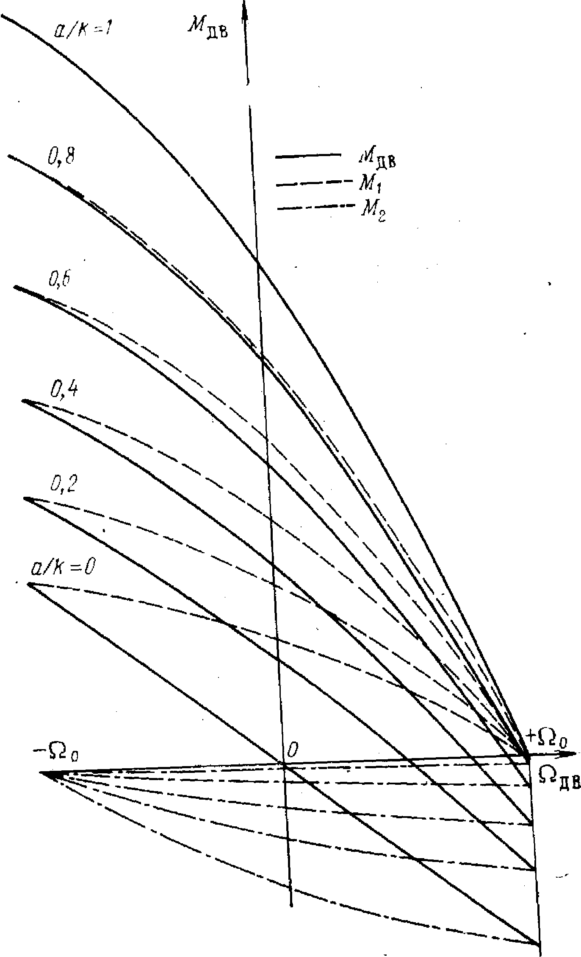
Рис. 5.1 Механические характеристики АДД.

На рисунке приведены механические характеристики двигателя при амплитудном управлении , причем двигатель имеет $s_{ð\text{}\text{.}}=3$.
Вид характеристик показывает , что в рабочем диапазоне скоростей механическую характеристику двигателя с большим критическим скольжением можно аппроксимировать прямой линией и можно записать :
$$Ì_{\text{}\text{.}}=_{\text{Ìï}}U_{}−fΩ_{\text{}\text{.}}(5\text{.}6)$$
Причем коэффициент f , то есть жесткость механической характеристики определяется либо экспериментально , либо расчетным путем :
$\begin{aligned}f\text{=-}\frac{1}{Ω_{}}\left(\frac{{\text{Ì}}_{\text{}\text{.}}}{ν}\right)\left(ν=0\right)=\frac{U_{}^{2}s^{2_{ð\text{}\text{.}}}\left(s_{ð\text{}\text{.}}−1\right)\left(1+\frac{^{2}}{^{2}}\right)}{Ω_{}^{2}R_{2}^{}C_{1}^{2}{\left(1+s^{2_{ð\text{}\text{.}}}+2{\text{as}}_{ð\text{}\text{.}}\right)}^{2}}; \\ ν=\frac{Ω_{\text{}\text{.}}}{Ω_{}}(5\text{.}8); \\ Ω_{\text{}}=\frac{_{\text{Ìï}}}{f}U_{}\end{aligned}$$\frac{}{}≤0,3$
механические характеристики можно считать параллельными между собой , т.е. семейство механических характеристик можно описывать параллельными прямыми линиями.

5.3.2. Динамические характеристики ЭСП с АТД.
Учитывая вышесказанное, движение ротора при амплитудном управлении можно описать линейным дифференциальным уравнением :
$J_{\text{дв}}\frac{dΩ_{\text{дв}}}{\text{dt}}=C_{\text{мп}}U_{у}−fΩ_{\text{дв}}$ (5.7)
где $Т_{\text{дв}}=\frac{J_{\text{дв}}}{f}$—электромеханическая постоянная времени двигателя;
$C_{Ω}=\frac{C_{М\text{.}п}}{f}$— коэффициент пропорциональности между угловой скоростью двигателя на холостом ходу и напряжением на обмотке управления.
На основании соотношений (4.88) и (4.82) при (а / к) ≤ 0,3 и
θ=90° имеем:

$Т_{\text{дв}}=\frac{J_{\text{дв}}Ω_{0}^{2}(S_{\text{кр}}^{2}+1+2λS_{\text{кр}}{{}^{)}}^{2}r_{2}^{'}C^{2}}{U_{в}^{2}S_{\text{кр}}^{2}(S_{\text{кр}}^{2}−1)}≈\frac{J_{\text{дв}}Ω_{0}^{2}r_{2}^{'}C^{2}}{U_{н}}$ (5.8)

$C_{Ω}=\frac{(S_{\text{кр}}^{2}+1+2λS_{\text{кр}})}{(S_{\text{кр}}^{2}−1)}\frac{2Ω_{0}}{kU_{в}}≈\frac{2Ω_{0}}{kU_{в}}$. (5.9)

Передаточная функция двухфазного двигателя при амплитудном управлении на основании уравнения (4.91) имеет вид

$W_{\text{дв}}(p)=\frac{ϕ_{\text{дв}}(p)}{U_{у}(p)}=\frac{C_{Ω}}{(Т_{\text{дв}}p+1)p}$ ( 5.10)
или, учитывая момент инерции нагрузки,

$W_{\text{дв}}(p)=\frac{C_{Ω}}{(Т_{М}p+1)p}$, (5.11)

где $Т_{М}=Т_{\text{дв}}(1+\frac{J_{н}}{J_{\text{дв}}q^{2}})$.

Очевидно, что этим выражением можно пользоваться лишь при приближенных расчетах динамики следящих приводов с асинхронным двухфазным двигателем.
Получение более точных динамических характеристик асинхронных двигателей связано, с необходимостью применения нелинейной теории регулирования.

